ANBI transparantiegegevens

A. Algemene gegevens
Naam ANBI: | Christelijke Gereformeerde kerk te Rotterdam-  Charlois (ICF Rotterdam)
RSIN/Fiscaal nummer: | 824153212
Website adres: | www.icfrotterdam.nl
E-mail: | cc@icfrotterdam.nl
Telefoonnummer:
Adres: | Carnissesingel 20
Postcode: | 3084 NA
Plaats: | Rotterdam
Postadres: | Amelandsestraat 19c
Postcode: | 3083 SL
Plaats: | Rotterdam

De Christelijke Gereformeerde Kerk te Rotterdam-Charlois (ICF Rotterdam) is een geloofsgemeenschap die behoort tot de Christelijke Gereformeerde Kerken in Nederland. De Christelijke Gereformeerde Kerken hebben geen statuten. Hun statuut (in de zin van artikel 2:2 lid 2 BW) is hun kerkorde.
Wij zijn een open en gastvrije gemeente, overeenkomstig het gereformeerd belijden.
Deze gemeente is een zelfstandig onderdeel als bedoeld in artikel 2 boek 2 Burgerlijk wetboek en bezit rechtspersoonlijkheid.
De Christelijke Gereformeerde Kerk te Rotterdam-Charlois (ICF Rotterdam) wil een gemeenschap zijn, gevormd door mensen vanuit de hele wereld, waarin God (Vader, Zoon en Geest) in het middelpunt staat en aanbeden wordt. We willen ons laten onderwijzen en opbouwen door het Woord van God, om toegerust en uitgezonden te worden als toegewijde volgelingen van Jezus Christus.
De kerkorde van de Christelijke Gereformeerde Kerken in Nederland bevat o.m. bepalingen omtrent het bestuur, de financiën, toezicht en (tucht)rechtspraak die gelden voor de kerkleden, de gemeenten en andere onderdelen van deze kerk. Deze kerkorde is te vinden op de website van de landelijke kerk: http://cgk.nl/project/de-kerkorde/.
De Christelijke Gereformeerde Kerken hebben van de Belastingdienst een groepsbeschikking ANBI gekregen. Dat wil zeggen dat de afzonderlijke gemeenten en andere instellingen die tot dit kerkgenootschap behoren zijn aangewezen als ANBI. Dit is ook van toepassing op de Christelijke Gereformeerde Kerk te Rotterdam-Charlois.

B. Samenstelling bestuur
Het bestuur van de kerkelijke gemeente ligt bij de kerkenraad en wordt gevormd door de ambtsdragers van deze gemeente. In onze gemeente telt de kerkenraad 9 leden, die worden gekozen door en uit de leden van de kerkelijke gemeente.
De commissie van beheer/penningmeester is verantwoordelijk voor het beheer van de financiële middelen en de gebouwen van de gemeente, met uitzondering van diaconale aangelegenheden.
De kerkenraad is eindverantwoordelijk, wat tot uitdrukking komt in de goedkeuring van o.a. de begroting en de jaarrekening.

C. Doelstelling/visie
De Christelijke Gereformeerde Kerken erkennen de Belijdenis des Geloofs van de gereformeerde kerken in Nederland, de Heidelbergse Catechismus en de Leerregels van de synode van Dordrecht, gehouden in 1618 en ’19 als de volledige uitdrukking van hun geloof. Dit vormt de basis van haar kerkstructuur, haar organisatie, haar kerkrecht, haar kerkelijk leven en haar financiën.
- De Christelijke Gereformeerde Kerken in Nederland zijn overeenkomstig haar belijden gestalte van de ene heilige apostolische en katholieke of algemene christelijke Kerk die zich, delend in de aan Israël geschonken verwachting, uitstrekt naar de komst van het Koninkrijk van God.
- Levend uit Gods genade in Jezus Christus vervult de kerk de opdracht van haar Heer om het Woord te horen en te verkondigen.
- Betrokken in Gods toewending tot de wereld, belijdt de kerk in gehoorzaamheid aan de Heilige Schrift als enige bron en norm van de kerkelijke verkondiging en dienst, de drie-enige God, Vader, Zoon en Heilige Geest.

D. Beleidsplan
Het beleidsplan van de Christelijke Gereformeerde Kerken kunt u vinden via deze link: http://cgk.nl/download/beleidsplan-christelijke-gereformeerde-kerken/.
Op de website https://icfrotterdam.nl/language/en/anbi/ vindt u het beleidsplan 2013-2017 van onze gemeente.
E. Beloningsbeleid
De beloning van de predikant(en) van onze gemeente wordt mede geregeld volgens advies van deputaten financiële zaken, ingevolge art. 4 bijlage 36 (art. 50 K.O.). Advies inzake de minimum predikantstraktementen en overige emolumenten voor de predikanten vindt u hier: http://cgk.nl/download/predikantstraktementen-en-emolumenten.
De beloning van de overige medewerkers in loondienst, zoals kerkelijk werkers, kosters/beheerders, is geregeld in bijlage 48 (art 84 K.O.), daarbij wordt aangesloten bij de ‘Arbeidsvoorwaardenregeling Protestantse kerk in Nederland’. De hierop betrekking hebbende regelingen vindt u via deze link: http://cgk.nl/project/cao-kerkelijk-werkers/.
Leden van kerkenraden, colleges en commissies ontvangen geen vergoeding voor hun werkzaamheden. Alleen werkelijk gemaakte onkosten kunnen worden vergoed.

F. Verslag activiteiten
De kerkenraad heeft de algemene eindverantwoordelijkheid voor het in stand houden van een levende gemeente. Dat doet zij door zoveel mogelijk gemeenteleden in te schakelen bij het plaatselijk werk. Enkele taken zijn conform de kerkorde gedelegeerd aan de diaconie.
Diverse activiteiten vinden plaats onder verantwoordelijkheid van commissies en werkgroepen, zoals de commissie van beheer, evangelisatiecommissie etc.
Een uittreksel van de belangrijkste gegevens treft u hieronder aan.
- Leven in aanbidding tot de Levende God
- Het bereiken van anderen met de boodschap van de Bijbel
- Het toerusten van gemeenteleden en betrokkenen om te leven naar Gods wil en te dienen in de maatschappij
- Een gemeenschap vormen van zo veel mogelijk verschillende culturen rondom het Woord van God en gebed.
- Een voorbeeld zijn voor onze omgeving van hoe God deze samenleving heeft bedoeld
- Zorg voor armen en zwakken in onze omgeving
Veel activiteiten van de Christelijke Gereformeerde Kerk te Rotterdam-Charlois worden ook aangekondigd via www.icfrotterdam.nl alsmede onze facebook-pagina.
G. Voorgenomen bestedingen
De verwachte bestedingen (begroting) sluiten als regel nauw aan bij de rekeningen over de voorgaande jaren. Het plaatselijk kerkenwerk (of kerk-zijn) vertoont een grote mate van continuïteit: de predikanten of andere werkers verrichten hun werkzaamheden, kerkdiensten worden gehouden en ook andere kerkelijke activiteiten vinden plaats. In de kolom begroting in het overzicht onder H. is dit cijfermatig in beeld gebracht.

H. Verkorte staat van baten en lasten met toelichting
Onderstaande staat van baten en lasten geeft via de kolom begroting inzicht in de begrote ontvangsten en de voorgenomen bestedingen in het verslagjaar. De kolom rekening geeft inzicht in de daadwerkelijk gerealiseerde ontvangsten en bestedingen.
De voorgenomen bestedingen voor het komende jaar zullen niet sterk afwijken van de voorgenomen bestedingen van het verslagjaar.

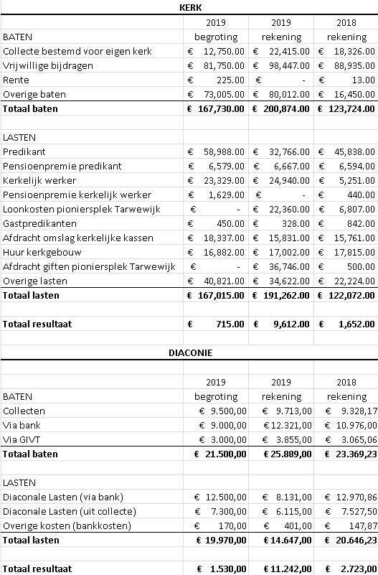

Toezicht
Wij verklaren dat bovenstaande gegevens naar waarheid zijn ingevuld en op deugdelijke wijze zijn gecontroleerd.
Datum laatste kerkvisitatie: 11-06-2019
Kascontrole kerk uitgevoerd op: 3 oktober 2020
Kascontrole diaconie uitgevoerd op: 30-03-2020

Toelichting
Kerkgenootschappen en hun onderdelen zorgen in Nederland zelf voor de benodigde inkomsten voor hun activiteiten. Aan de kerkleden wordt elk jaar via vrijwillige bedragen gevraagd om hun bijdrage voor het werk van de kerkelijke gemeente waartoe zij behoren.
Soms bezit de kerkelijke gemeente ook nog enig vermogen in de vorm van woningen, landerijen of geldmiddelen. Soms is dit aan de gemeente nagelaten met een specifieke bestemming. De opbrengsten van dit vermogen worden aangewend voor het werk van de gemeente.
Kerken ontvangen geen overheidssubsidie in Nederland, behoudens voor de instandhouding van monumentale (kerk)gebouwen of een specifiek project. NB: kan vervallen als dit niet van toepassing is.
Een groot deel van de ontvangen inkomsten wordt besteed aan pastoraat, in de vorm van salarissen voor de predikant en eventuele kerkelijk werkers en aan de organisatie van kerkelijke activiteiten.
Daarnaast worden de ontvangen inkomsten ook besteed aan het in stand houden van de kerkelijke bezittingen, benodigd voor het houden van de kerkdiensten (zoals onderhoud, energie, belastingen en verzekeringen) en aan de kosten van de eigen organisatie (salaris koster, eventueel overig personeel, vrijwilligers) en bijdragen voor het in stand houden van het landelijk werk.
Onder lasten van beheer zijn opgenomen de kosten voor administratie en beheer van de kerkelijke bezittingen.

